Mẫu số PC07
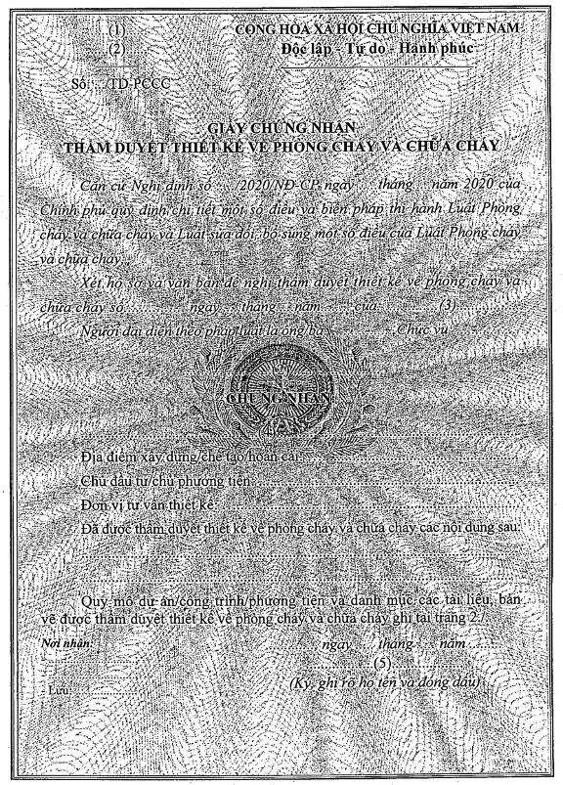

QUY MÔ DỰ ÁN/CÔNG TRÌNH/PHƯƠNG TIỆN VÀ DANH MỤC TÀI LIỆU, BẢN VẼ ĐƯỢC THẨM DUYỆT THIẾT KẾ VỀ PHÒNG CHÁY VÀ CHỮA CHÁY
(Kèm theo Giấy chứng nhận thẩm duyệt thiết kế về phòng cháy và chữa cháy số ............/TD-PCCC ngày ....../..../...... của ................ (2)............)
TT | Nội dung | Ghi chú
I | QUY MÔ DỰ ÁN/CÔNG TRÌNH/PHƯƠNG TIỆN
II | DANH MỤC TÀI LIỆU, BẢN VẼ
Lưu ý: Thông tin tại Giấy chứng nhận này chỉ xác nhận bảo đảm các yêu cầu về phòng cháy và chữa cháy, không có giá trị về quyền sử dụng đất và các chỉ tiêu về quy hoạch, xây dựng./.
Ghi chú: Giấy chứng nhận thẩm duyệt thiết kế về phòng cháy và chữa cháy in trên giấy khổ A4; khung viền kép, hai nét đều nhau, màu đỏ; nền giấy màu vàng nhạt, ở giữa lưới bảo vệ có hình Công an hiệu.
(1) Tên cơ quan cấp trên trực tiếp;
(2) Tên cơ quan Cảnh sát phòng cháy và chữa cháy ban hành giấy chứng nhận thẩm duyệt;
(3) Tên cơ quan, tổ chức, cá nhân đề nghị thẩm duyệt;
(4) Tên dự án, công trình hoặc phương tiện giao thông cơ giới được thẩm duyệt;
(5) Quyền hạn, chức vụ của người ký.

